1. Утверждаю
2. Директор института СПИНТех
3. НИУ МИЭТ
4. Проф. __________/Гагарина Л.Г./
5. «___» _________ 2020 г.
6. Пояснительная записка

**Направление подготовки – 09.03.04**

1. **Квалификация – бакалавр**

Руководитель выпускной работы:

Д.т.н., профессор __________________/Портнов Е.М./

2. Исполнитель:
3. Студент гр. ПИН-42 ___________________/Донец И.А./

Москва 2020

# Содержание

Содержание 2

Сокращения 4

Введение 5

1 ИССЛЕДОВАТЕЛЬСКИЙ РАЗДЕЛ 8

1.1. Исследование предметной области 8

1.2. Обзор аналогичных программных решений 23

1.3. Постановка задачи ВКР 26

1.4. Требования к ПМ АСУНС 26

Вывод по разделу: 30

2.Конструкторский раздел 31

2.1 Выбор языка и среды программирования 31

2.2 Организация связи ПМ АСУНС с другими компонентами. 38

2.3 Описание датчиков 39

2.4 Описание интерфейса 47

Выводы по разделу 50

Заключение по производственной практике 51

3. Технологический раздел 52

3.1 Сборка проекта 52

3.2 Отладка и тестирование 52

3.3 Сравнительный анализ результатов 52

3.4 Шаги для дальнейшего улучшения 52

Вывод по разделу 52

Список литературы: 53

ПРИЛОЖЕНИЕ 1. Техническое задание

# Сокращения

АРМ – автоматизированные рабочие места;

АС – автоматизированная система;

АСУ – автоматизированная система управления;

БД – база данных

ВК – воздушная компрессорная;

ДНС–дожимная насосная станция

ИБП – источник бесперебойного питания;

КИП – контрольно-измерительные приборы;

ЛВС – Локальная вычислительная сеть

ЛК - Логические контроллеры

ОС – операционная система

ПАЗ – противоаварийная защита;

ПМ АСУНС – программный модуль визуализации для автоматизированной системы управления техническим процессом насосной станции

ПО – программное обеспечение

ПТС – программно-технические средства;

РСУ – распределенная система управления;

ШРП – шкафной регуляторный пункт;

ЭВМ – электронно-вычислительная машина

ЯП – язык программирования

IoT – Internet of Things

SCADA - Supervisory Control And Data Acquisition

**Предметный указатель**

(перечень основных используемых терминов и определений)

# Введение

С каждым днем ​​информационные технологии все глубже проникают в нашу жизнь, а при всеобщей компьютеризации проблема автоматизации всех необходимых процессов становится все более острой. Наиболее ярким примером является концепция Интернета вещей (Internet of Things), которая набирает популярность и состоит в создании компьютерной сети, которая будет включать различные информационные системы, а также автономные устройства. Эта область исследований имеет большую практическую применимость к промышленной отрасли, в частности, в области насосных станций водоснабжения. Построение компьютерных сетей мониторинга, охватывающих все более крупные области, невозможно без автоматизации промежуточных процессов, таких как сбор и хранение необходимых данных. Классическая модель сбора данных в значительной степени основана на грамотном построении автоматизированной системы управления техническим процессом.

Поэтому целесообразно увеличить количество автоматизированных измерительных процессов, постепенно увеличивая количество автономных устройств, производимых измерения даже без человеческого контроля. Внедрение автономных регистраторов практиковалось в течение длительного времени, но многие из этих устройств, хотя и являются абсолютно автономными и энергоэффективными, по-прежнему не позволяют осуществлять непрерывный прием данных и по-прежнему сильно зависят от людей, их эксплуатирующих.

Автоматизация сбора данных с датчиков станции значительно расширяет возможности не только мониторинга ключевых индикаторов, но и быстрого реагирования на их аномальные изменения. В этом смысле мониторинг показателей настолько близок к ранее упомянутой концепции «Интернета вещей», описывающей множество автономных устройств контроля и мониторинга для заданных параметров. Сами устройства являются лишь частью общей системы. Вся суть концепции заключается в их взаимодействии друг с другом в рамках одной большой компьютерной сети. Автоматический удаленный мониторинг является наиболее перспективным способом мониторинга и управления объектами. Разработанный модуль позволит в режиме реального времени получать информацию о состоянии станции, обрабатывать ее и предоставлять доступ к ней в удобном, ориентированном на человека формате.

При разработке современных насосных станций водоснабжения очень важно отображать достоверную и своевременную технологическую информацию на экранах диспетчерской для оперативного мониторинга и управления оборудованием, а также для возможности анализа, оптимизации, планирования работы станционного оборудования и ремонта.

В рамках данной ВКР исследуется предметная область, решаются задачи по сравнительному анализу существующих аналогичных программных решений, выбору программных средств для реализации ПМ АСУНС,

разработке требуемого программного модуля. Также работа описывает процесс

тестирования и отладки.

Выполнение выпускной квалификационной работы проходило в ООО «С-Терра СиЭсПи», специализирующейся на разработке и производстве средств сетевой информационной безопасности, а также ПО для реализации этих средств.

Разрабатываемый ПМ АСУНС имеет высокую практическую значимость для решения задач визуализации автоматизированной системы управления оборудованием насосной станции, поддерживающего протокол RS-485.

**Цель разработки:**

Создать программный модуль (далее в тексте ПМ), реализующий визуализацию состояния насосной станции.

**Задачи разработки:**

ПМ должен получать данные с датчиков по стандарту RS-485, ПМ во время своей работы должен визуализировать текущее состояние насосной станции, строить отчеты, хранить и обновлять показатели в БД.

Пояснительная записка состоит из введения, исследовательского, конструкторского,

технологического разделов, заключения, списка литературы и приложений.

Исследовательский раздел содержит анализ области управления насосными станциями, поддерживающие протокол RS-485.

Рассматривается актуальность выбранной темы,

производится сравнение существующих аналогичных программных решений и

выявляются их недостатки. Определяется структура входных и выходных данных. Также в

разделе определяется практическая значимость разработки.

В конструкторском разделе выбирается язык программирования и среда разработки.

Определяются необходимые программные библиотеки. Проводится разработка алгоритма

работы модуля.

Технологический раздел посвящен особенностям разработки, сборки и тестирования

приложения на языке Java.

Приложение 1 содержит техническое задание на разработку ПМ АСУНС.

Приложение 2 содержит руководство оператора ПМ АСУНС.

Приложение 3 содержит исходный код ПМ АСУНС

Объем пояснительной записки листов.

# 1 ИССЛЕДОВАТЕЛЬСКИЙ РАЗДЕЛ

## **1.1. Исследование предметной области**

Исследование предметной области следует начать с самого объекта мониторинга - современной насосной станции и ее устройства.

Работу автоматической насосной станции можно описать так: насос поставляет предварительно закачанную им воду в гидроаккумулятор и выключается. Выкачанную воду используют до тех пор, пока давление в аккумуляторе не опустится до указанного фиксированного уровня. В этот момент реле давления подается сигнал насосу, происходит его включение, и процесс повторяется снова и снова.

Насосная станция состоит из водозаборных сооружений для всасывающих труб насосов, самих насосов, электродвигателя, редуктора от электродвигателей к насосам, напорного трубопровода, транспортирующего воду от насосов к водоотводящему устройству и др. Таким образом, концепция насосной установки включает в себя все составляющие, от работы которых зависит производительность насоса.

Насосная станция включает в себя: некоторые компоненты насосных установок, само здание станции, отдельные машины и средства управления блоками, расположенными в здании, и вспомогательное оборудование. Таким образом, насосная станция помимо компонентов насосных установок включает также компоненты управления.

**Рассмотрим наиболее распространенные современные виды насосных станций:**

**Вихревые**

Движение потоков воды на таких станциях создается за счет большого количества вихрей. Они формируются за счет потока, создаваемого валом рабочего колеса. Недостатком этого типа станций является то, что для их запуска требуется начальное давление. Такие насосы чувствительны к колебаниям атмосферного давления, поэтому их устанавливают внутри помещений.

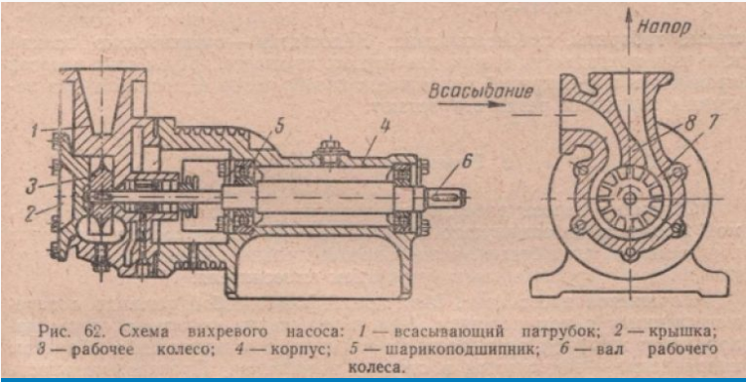

Рис. 1.1.1 Схема вихревого насоса

**Достоинства и недостатки**

В ходе работы вихревого насоса можно выделить несколько преимуществ:

* Из-за многоразового прохождения воды через колесо, на выходе жидкость получает существенный напор;
* наличие функции самовсасывания жидкости;
* подходит для перекачки жидкостей и газов.

Погружные варианты такой конструкции способны эффективно эксплуатироваться на глубине до 20 метров.

К недостаткам можно отнести:

* низкий коэффициент полезного действия, составляющий менее 45%;
* нельзя перекачивать жидкости с твердыми фракциями;
* не рекомендуется для транспортировки вязких жидкостей.

Как видим, данная конструкция способна выдавать необходимый напор воды для индивидуального домовладения, может применяться при перекачке многих, но мощности такого рода насосных станций не подходят для промышленных целей.

**Канализационные насосные станции (КНС)**

Такие установки считаются довольно громоздким. Они состоят из корпуса, а в его состав входит несколько насосов, датчики и трубопроводы. Как правило, вполне достаточно бывает и самотечной канализации.

Сточные воды многих промышленных предприятий не сильно отличаются по характеру и составу от обычной фекальной воды домашних хозяйств. Таковы, например, сточные воды от кожевенных заводов, пивоварен, спиртзаводов и т. д. Канализационные насосные станции для перекачки такой воды ничем не отличаются от обычных станций.

Однако для откачки некоторых типов сточных вод требуется специальное устройство канализационных насосных станций и дополнительные меры по обеспечению их работы. Прежде всего, следует заменить воду, агрессивную к чугуну, стали и бетону.

Необходимо защитить приемные резервуары от их разрушительного воздействия. Насосное оборудование должно быть изготовлено из коррозионностойких материалов. Например, для перекачки кислот, оснований, соли используются насосы KNZ, все части которых изготовлены из кислотостойкого чугуна.

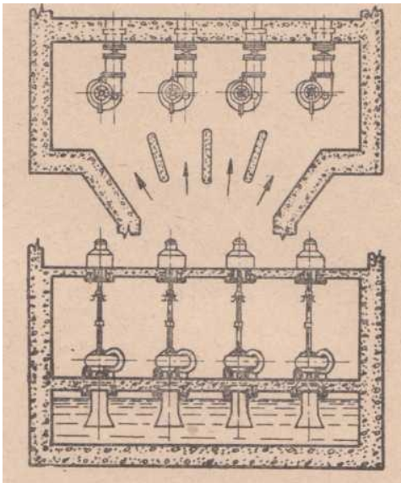

Рис.1.1.2 Схема КНС

**Подкачивающая насосная станция**

Большинство компаний не имеют автономной системы водоснабжения и делятся водой из городских систем водоснабжения. Давление существующего трубопровода для производства недостаточно, а давление воды значительно снижается в периоды пиковой нагрузки. Таким образом, компаниям, которым необходимо стабильное давление воды, необходима насосная станция для повышения давления. Он расположен непосредственно на входе в трубопровод к мастерской, где отсутствует доступное давление воды. Системы, которые охлаждают и повторно используют их, часто используются в промышленных системах водоснабжения.

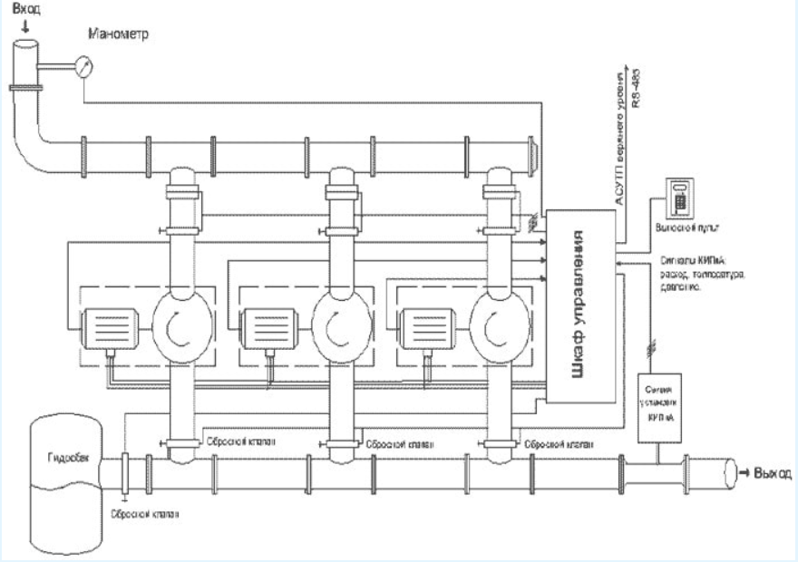

Рис.1.1.3 Схема Подкачивающей НС

**Станции водоснабжения 1-го и 2-го подъема**

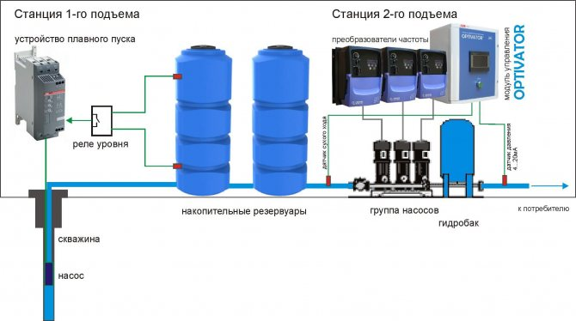

Рис.1.1.4 Схема станций 1-го и 2-го подъема и их связь

Подача воды насосами станции 1-го подъема может осуществляться по трем схемам: насосная станция осуществляет подачу воды на очистные сооружения; насосная станция осуществляет подачу воды в резервуары чистой воды без очистки; насосная станция подает воду без очистки непосредственно в сеть.

Насосные станции первого подъема подают воду из источника водоснабжения на очистные сооружения или, если очистка воды не требуется, непосредственно в распределительную сеть, водонапорную башню и другие объекты. Насосные станции второго подъема используются для подачи воды от очистных сооружений к потребителям.

Насосные станции первого подъема часто используют открытые водоемы в качестве источника подачи воды, поэтому они должны быть углублены, чтобы обеспечить высоту всасывания, необходимую для насосов, и легкость их заполнения.

Станция имеет три насоса, два из которых работают и один резервный.

Работа насосов регулируется клапаном на нагнетательной трубе. Эти же клапаны установлены на всасывающей трубе для отключения насосов от сети труб. Насосы защищены от раскручивания ротора во время сбоя питания и воздействия гидравлического удара с помощью предохранительного или обратного клапана.

В этом ВКР вся работа основана на станциях водоснабжения **второго подъема**, поэтому остановимся на них поподробнее:

Насосные станции второго подъема могут быть  заглубленными и незаглубленными. Насосы установлены в машинном отделении. Вода подается и сливается по двум всасывающим и двум сливным линиям.

Управление потоком осуществляется через выпускной клапан. Трубопроводная сеть разделена клапанами на всасывающих линиях.

Обычно это одноэтажное здание с подводным машинным отделением. Подземная часть выполнена из бетона, верхняя часть из кирпича.

Контрольно-измерительные приборы, счетчики воды и электрические приборы также размещены в зданиях насосных станций.

На рис M представлен типовой проект водопроводной**насосной станции второго подъема**, разработанный ГПИ Водоканалпроекта и предназначенный для подачи хозяйственно-питьевой, противопожарной или производственной воды в сеть промышленных предприятий или населенного пункта из резервуара чистой воды.

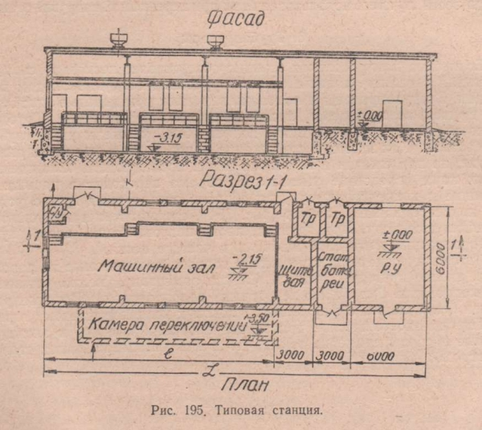

Рис.1.1.5 План типовой насосной станции.

В здании [насосной станции](http://nasosnaya-stantsiya.ru/) размещаются машинный зал и электрораспределительное устройство. Насосная станция оборудована насосами типа 18 НДс, 20 НДс и 2 НД: Каждый насос имеет самостоятельный всасывающий трубопровод. Напорный трубопровод вынесен за пределы здания насосной станции и размещается в пристроенной к продольной стене камере переключения.

Насосную станцию указанного типа можно применять при сухих, непросадочных грунтах в районах с расчетной зимней температурой —20°, —30°, —40°.Если расход насосной станции составляет до 20 ООО м3 в сутки, то станция оборудуется 4-мя центробежными насосами 6 НДс; для расхода до 40 000 м3 в сутки — 4-мя насосами 8 НДс.

Далее рассмотрим способ автоматизации техпроцесса насосной станции.

**АСУТП**

АСУ ТП представляет собой функционально законченную систему, предназначенную для выполнения широкого комплекса информационно-управляющих функций.

По степени автоматизации насосные станции бывают полностью автоматизированными, частично автоматизированными и управляемыми с диспетчерского пункта.

Насосные станции любого назначения должны проектироваться, как правило, с управлением без постоянного обслуживающего персонала: автоматическим — в зависимости от технологических параметров (уровня воды в емкостях, давления или расхода воды в сети);

дистанционным (телемеханическим) — из пункта управления;

местным — периодически приходящим персоналом с передачей необходимых сигналов на пункт управления или пункт с постоянным присутствием обслуживающего персонала.

При автоматическом или дистанционном (телемеханическом) управлении необходимо предусматривать также местное управление.

Рис. Типовая организация АСУТП на предприятии

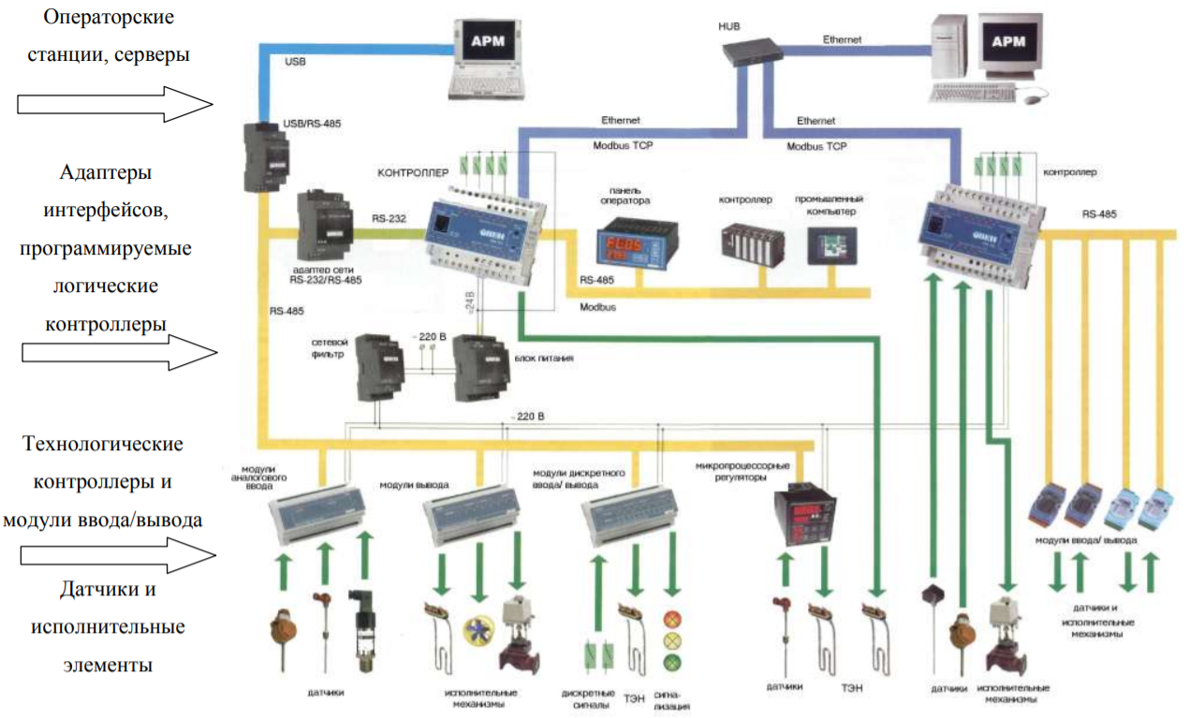

Рис.1.1.6 Схема стандартной АСУТП на предприятии.

На насосных станциях, имеющих сложные коммуникации, требующие частых переключений, а также технологическое оборудование, не приспособленное для автоматизации, допускается наличие постоянного обслуживающего персонала. При этом управление агрегатами производится централизованно со щита управления.

Системы автоматизации насосных станций обеспечивают: контроль правильности выполнения автоматизированных функций и диагностирование с указанием места, вида и причины возникновения нарушений, правильности функционирования системы; меры защиты от неправильных действий персонала, приводящих к аварийному состоянию объекта или системы управления, от случайных изменений и разрушения информации и программ, а также от несанкционированного вмешательства;

автоматизированный сбор, обработка и анализ информации (сигналов, сообщений, документов и т.п.) о состоянии насосных станций;

выработку управляющих воздействий; передачу управляющих воздействий на исполнение; реализацию и контроль выполнения управляющих воздействий;

обмен информацией (документами, сообщениями и т.п.) с взаимосвязанными автоматизированными системами.

При проектировании систем автоматического управления учитывается, что управление насосными станциями должно обеспечиваться в нормальных, переходных и предаварийных условиях эксплуатации, а также должна предусматриваться защита или остановка объекта при возникновении аварии.

При поступлении управляющего импульса автоматически осуществляется пуск и остановка насоса, а при срабатывании электрической и технологической защиты — аварийное отключение насоса. Все вспомогательные операции (открывание и закрывание задвижек, заливка насосов, охлаждение подшипников и т.д.), связанные с пуском и остановкой насосов, а также включение резервных насосных агрегатов, за исключением агрегатов станций третьей категории надежности действия, также выполняются автоматически. При неисправности задвижки и затоплении машинного зала рабочие насосы автоматически отключаются.

Для упрощения схемы автоматизации и повышения ее надежности насосы, как правило, рекомендуется устанавливать «под заливом». В случае использования принудительного залива должна исключаться возможность включения незалитого насоса.

Схема автоматизации пуска насоса при принудительном заливе зависит от принятого способа залива и должна обеспечивать: в случаях агрегатного оборудования насосов вакуум-насосами при подаче импульса на включение насосного агрегата — включение вакуум-насоса, контроль залива, включение насосного агрегата и отключение вакуум-насоса после пуска насосного агрегата;

в случае залива насосов от общей вакуум-установки при подаче импульса на включение насосного агрегата — включение вакуум-насоса, подключение насоса к вакуумной линии, контроль залива, включение насосного агрегата с последующим отключением его от вакуумной линии и отключение вакуум-насоса.

На случай срыва вакуума предусматривается автоматическое повторное включение вакуум-насоса или автоматическое включение резервного вакуум-насоса.

В насосных установках с переменным режимом работы осуществляется также регулирование выходных параметров (давления, подачи) насосных агрегатов.

При построении схемы системы автоматизации в качестве регулируемого параметра используется давление в диктующей точке (диктующих точках) сети или на коллекторе насосной станции. Последнее возможно, если станция расположена вблизи потребителей, например станция подкачки городского (промышленного) водоснабжения, или если расчетами либо экспериментами установлено соответствие между изменениями давления в напорном коллекторе и диктующей точке. В ряде случаев в качестве регулируемого параметра может быть использован уровень воды в резервуаре или расход воды в водоводе.

Схема автоматизации зависит от вида насосных станций, а также технических средств.

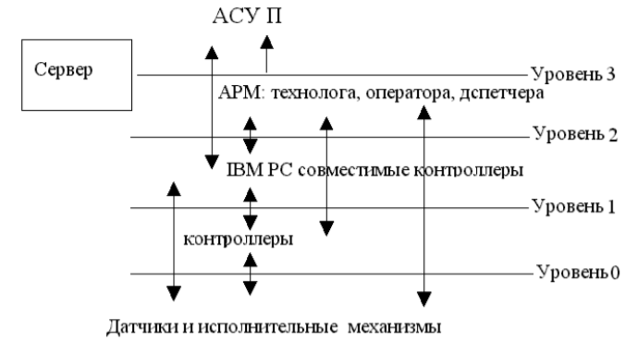

Рис.1.1.7 Технические средства и порядок их взаимодействия

На насосных станциях оборотного водоснабжения автоматизируются:

* включение резервных насосов охлажденной и нагретой воды;
* включение и отключение насосов нагретой воды в зависимости от уровня воды в приемных камерах (при наличии перепускной трубы между камерами нагретой и охлажденной воды);
* регулирование подачи насосов нагретой воды;
* отключение одного или нескольких насосов при аварийном снижении уровня воды в приемной камере (при отсутствии перепускной трубы).

В водопроводных насосных станциях I категории при разработке схем автоматизации необходимо обеспечивать самозапуск насосных агрегатов или автоматическое включение их с интервалом по времени при невозможности одновременного самозапуска по условиям электроснабжения.

В водопроводных насосных станциях также необходимо предусматривать блокировку, исключающую расход пожарного, а также аварийного объема воды в резервуарах.

Управление пожарными насосами принимается дистанционно, при этом одновременно с включением пожарного насоса автоматически снимается блокировка, запрещающая расход пожарного объема воды, а также выключаются промывные насосы (при их наличии). При системе пожаротушения высокого давления одновременно с включением пожарных насосов должны автоматически выключаться все насосы другого назначения и закрываться задвижки на трубопроводе, подающем воду в водонапорную башню или напорные резервуары.

Вакуум-насосы в насосных станциях с сифонным забором воды работают автоматически по уровню воды в воздушном колпаке, установленном на сифонной линии.

В водопроводных насосных станциях автоматизируются и вспомогательные процессы:

* промывка вращающихся сеток по заданной программе, регулируемой по времени или перепаду уровней;
* откачка дренажных вод по уровням воды в приямке;
* электрическое отопление и вентиляция по температуре воздуха в помещении.

Внедрение автоматизированной системы управления отгрузкой для водоснабжения и водоотведения в Водоканале решит ряд важных проблем:

- создать контроль доставки технологического процесса водоснабжения и канализации;

- обеспечить централизованное управление параметрами, осуществляемое с использованием современных микропроцессорных программируемых контроллеров;

- предвидеть и предотвращать аварийные ситуации, связанные с эксплуатацией технологических устройств;

- контролирует технологические процессы на каждой насосной станции (ПС);

- оптимизировать и повысить эффективность работы оборудования Национального собрания;

- минимизировать влияние человеческого фактора на процесс;

- автоматическая передача согласованной информации в диспетчерский центр водопроводной компании;

- быстро реагировать на несанкционированный вход на независимые станции повышения давления;

- продлить срок службы агрегатов;

- сократить трудозатраты персонала за счет автоматизации функций контроля и управления;

- повысить безопасность технологического процесса для персонала и окружающей среды.

**Рассмотрим параметры технологического процесса, которые необходимо контролировать:**

**Таб.1.1.Параметры тех.процесса**

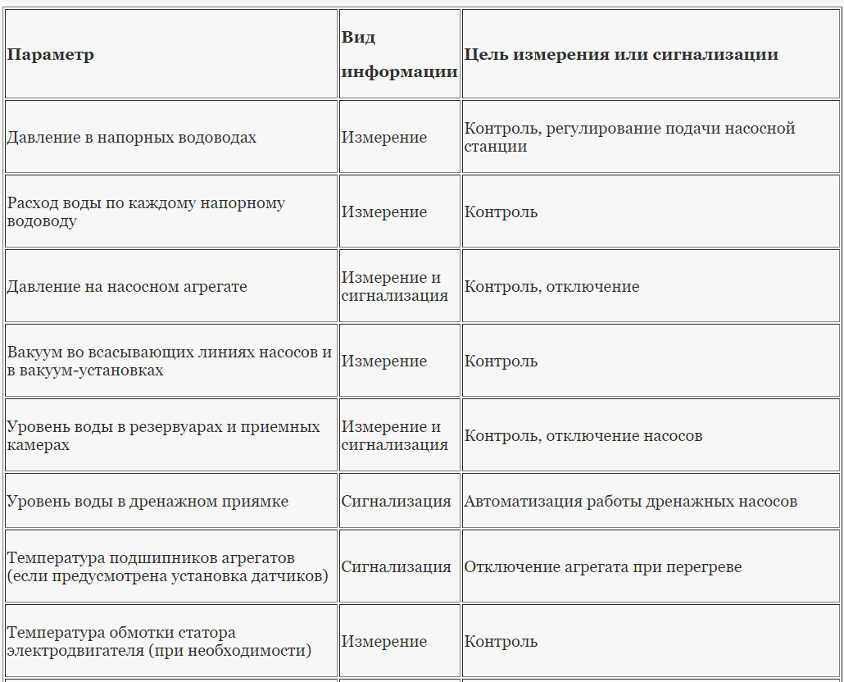 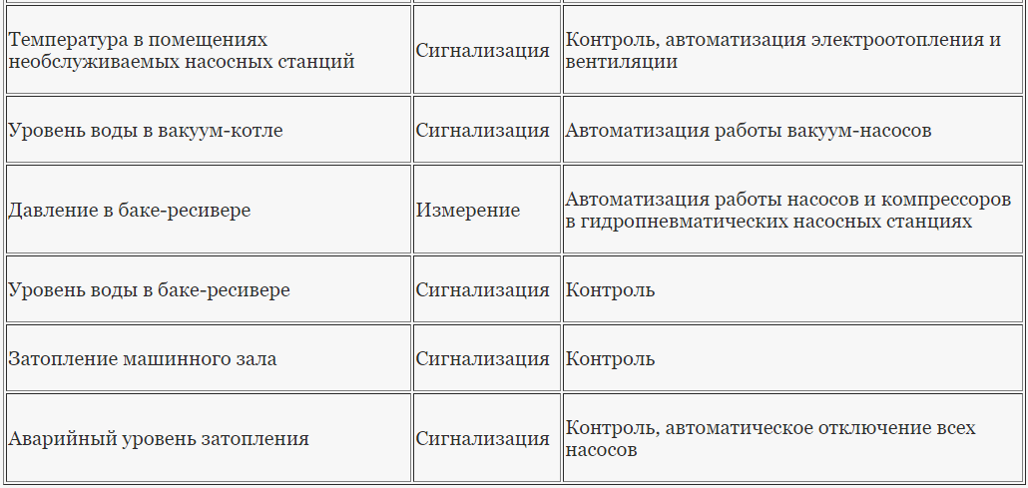

Рис.1.1.8 Схема АСУТП насосной станции

**RS-485**

В условиях промышленного применения беспроводные линиипередачи данных никогда не смогут полностью заменить проводные. Среди последних самым распространенным и надежным до сих пор остается последовательный интерфейс RS-485.

Несмотря на рост популярности беспроводных сетей, наиболее надежную и устойчивую связь, особенно в жестких условиях эксплуатации, обеспечивают проводные. Правильно спроектированные проводные сети позволяют реализовать эффективную связь в промышленных приложениях и в системах автоматизированного управления производственными процессами, обеспечивая устойчивость к помехам, электростатическим разрядам и перенапряжениям.

Отличительные особенности интерфейса RS-485 обусловили его широкое применение в индустрии. Данный стандарт последовательного интерфейса обеспечивает обмен данными с высокой скоростью на сравнительно большое расстояние по одной дифференциальной линии (витой паре).

Основная проблема применения RS-485 в промышленности и в системах автоматизированного управления зданиями состоит в том, что электрические переходные процессы, возникающие при быстрой коммутации индуктивных нагрузок, электростатические разряды, а также импульсные перенапряжения, воздействуя на сети автоматизированных систем управления, способны исказить передаваемые данные или привести к выходу их из строя.

В настоящее время существует несколько типов интерфейсов передачи данных, каждый из которых разработан для конкретных применений с учетом требуемого набора параметров и структуры протокола. К числу интерфейсов последовательной передачи данных относятся CAN, RS-232, RS-485/RS-422, I2C, I2S, LIN, SPI и SMBus, однако RS-485 и RS-422 по-прежнему остаются наиболее надежными, особенно в жестких условиях эксплуатации.

RS-485 обеспечивает более высокую гибкость благодаря возможности использования нескольких ведущих устройств на общей шине, а также увеличения максимального числа устройств на шине с 10 до 32. Согласно стандарту TIA/EIA-485, интерфейс RS-485 по сравнению с RS-422 имеет более широкий диапазон синфазного напряжения (-7…12 В вместо ±7В) и несколько меньший диапазон дифференциального напряжения (±1,5 В вместо ±2 В), что обеспечивает достаточный уровень сигнала приемника при максимальной нагрузке линии.

Используя расширенные возможности многоточечной шины данных, можно создавать сети устройств, подключенных к одному последовательному порту RS-485. Благодаря высокой помехоустойчивости и возможности многоточечных подключений RS-485 является наилучшим среди последовательных интерфейсов для использования в промышленных распределенных системах, подключаемых к программируемому логическому контроллеру (PLC), графическому контроллеру (HMI) или другим контроллерам для сбора данных. Поскольку RS-485 является расширенным вариантом RS-422, все устройства RS-422 могут подключаться к шине, управляемой ведущим устройством RS-485.

Типичные области применения для RS-485 аналогичны перечисленным выше областям применения RS-422, при этом более частое использование RS-485 объясняется его расширенными возможностями.

Поэтому RS-485 является самым популярным промышленным интерфейсом, в том числе и в сфере насосных станций.

## 1.2. Обзор аналогичных программных решений

Обзор существующих аналогов (аналогичных программных средств и методов, т.е. программных технологий решения изучаемой проблемы).

В ходе предварительных исследований проведен анализ существующих решений с

функционалом, требуемым от ПМ АСУНС. При анализе учитывался не только необходимый функционал: настройка параметров портов и мостов, работающих по протоколу RSTP, но и смежные возможности, облегчающие использование решения; возможности компании разработчика по актуализации функционала, и его расширению. Характеристики рассмотренных решений в сравнении с ПМ АУС представлены в табл. 1.1.

Таблица 1.2.1. Аналитический обзор существующих программных решений

|  |  |  |  |  |
| --- | --- | --- | --- | --- |
|  | EAT Console | ZHMI | SAN-DIR | Leica GeoMoS |
| Создание визуальных отчетов | Да | Нет | Да | Да |
| Поддержка обновлений данных в реальном времени | Нет | Да | Да | Да |
| Хранение данных в базе данных SQL | Да | Нет | Нет | Да |
| Поддержка RS 485 | Да | Да | Нет | Да |
| Сохранение текущих настроек | Да | Да | Да | Нет |
| Наличие документации | Нет | Да | Да | Нет |

Программа EAT Console предназначена для управления с персонального компьютера удаленными устройствами по последовательному интерфейсу RS-232/RS-485 (преобразователь USB - RS-485) с помощью протокола Modbus RTU (программа выполняет функции мастер-устройства).

**Функции программы:**

* Работа в режиме Modbus master устройства, формирование запросов выполняется на основе иерархического меню терминала [T0601](http://www.mikont.com/products/terminal-t0601.html) (меню создается и редактируется в специальном редакторе).
* Визуализация данных, полученных от Modbus slave устройств, в виде графиков в режиме реального времени.
* Загрузка файла протокола аварий (системный модуль Log) и файлов данных системы мониторинга (системный модуль Trace) с контроллеров (функционал программы [TraceViewer](http://www.mikont.com/products/TraceViewer.html)).
* Распаковка и отображение протокола аварий ([TraceViewer](http://www.mikont.com/products/TraceViewer.html)).
* Визуализация данных системы мониторинга с помощью масштабируемых графиков ([TraceViewer](http://www.mikont.com/products/TraceViewer.html)).
* Чтение и запись данных настроек встраиваемого приложения (системный модуль Settings)

Программа может быть использована на этапе отладки/тестирования средств промышленной автоматизации – контроллеров, удаленной периферии и прочих устройств, поддерживающих протокол Modbus RTU в качестве slave-устройств. А также как простейшая SCADA система с конфигурируемой структурой меню.

Программа распространяется бесплатно, что является неоспоримым плюсом.

Набор программ ZHMI предназначен для визуализации технологических процессов. Обмен данными осуществляется по шине RS485, протокол MODBUS RTU.

Для разработки приложений используется редактор Zedit, позволяющий использовать инструменты объектно-ориентированной графики.

Приложение Zcontrol – предназначено для управления контроллерами и визуального контроля.

Утилита Zconfig – для глобальных настроек ZHMI: путей сохранения логов, уровня протоколирования, текущего файла проекта, настроек редактора.

Утилита Zlibrary – для создания, редактирования и просмотра библиотек графических объектов.

Программа визуализации SAN-DIR служит для быстрого сбора и демонстрации ключевой информации о состоянии контролируемых устройств. Она применяется для надзора и передачи на вышестоящий уровень собранных данных с нескольких устройств, связанных с помощью нескольких магистралей RS-232 или RS-485 по протоколам APS5000, APS6000, MODBUS RTU или MODBUS TCP при помощи коммуникационного интерфейса Ethernet.

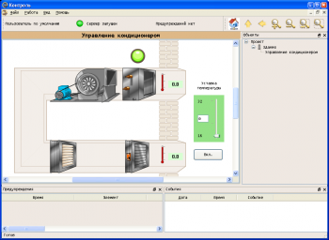

Рис.1.2.1 Пример интерфейса SAN-DIR.

Из примера интерфейса программы можно увидеть, что информация предоставляется пользователю не самым наглядным образом.

Leica GeoMoS - это современная программная система мониторинга, конфигурируемая под конкретное применение, на существующих и строящихся объектах любой величины !  
Каждый проект мониторинга предъявлет определенные требования к производимым измерениям и их точности. Программное обеспечение Leica GeoMoS обеспечивает функционирование очень гибкой автоматической системы контроля за деформациями, которая в состоянии объединить показания геодезических, геотехнических и метеорологических датчиков согласно Вашим потребностям.

Э**то автоматическая cистема контроля за деформациями, поэтому она не подходит для применения на насосных станциях.**

Исходя из вышесказанного, можно сделать вывод, что ни одно из готовых решений не удовлетворяет всем требованиям предприятия по визуализации данных с насосной станции. В качестве темы учебной практики была выбрана тема «Разработка программного модуля визуализации для автоматизированной системы управления насосной станцией».

## 1.3. Постановка задачи ВКР

На основе изложенного в пп.1.1-1.2 сформированы следующие цели и задачи ВКР.

**Цель разработки:**

Создать программный модуль, позволяющий удаленно визуализировать состояние насосной станции.

**Задачи разработки:**

* Исследование предметной области (рассмотрено в п.1.1);
* Сравнительный анализ существующих программных решений (рассмотрено в п.1.2);
* Выбор инструментальных средств и среды разработки;
* разработка схемы данных ПМ АСУНС;
* разработка схемы алгоритма ПМ АСУНС;
* программная реализация ПМ АСУНС;
* отладка и тестирование ПМ АСУНС;

**Предполагаемый алгоритм решения:**

ПМ в режиме реального времени опрашивает контроллер, получает текущее состояние датчиков, по запросу или по уведомлению об изменении данных, составляет отчет и предоставляет его пользователю.

При любых изменениях состояния сохраняет историю в БД.

## 1.4. Требования к ПМ АСУНС

**ПМ АСУНС должен обеспечивать выполнение следующих функций:**

* ПМ должен получать данные с контроллера;
* ПМ во время своей работы должен визуализировать текущее состояние насосной станции;
* Строить отчеты;
* Реализовывать запись логов в файл-журнал;
* Хранить и обновлять данные в БД.
* На АРМ оператора должен быть обеспечен вывод на мнемосхемы

информации о технологическом процессе и состоянии оборудования в текстовом виде (значения параметров, сообщения) и графическом виде (тренды, анимация, гистограммы и т.д.).

* Должно быть обеспечено построение трендов с количеством параметров

не менее 8 на одном графике.

* Реализация мнемосхем, организация окон, световая и звуковая сигнализации, иные поведенческие решения будут согласовываться дополнительно.
* Все надписи и сообщения на мнемосхемах операторов должны быть выполнены на русском языке.
* В ПМ АСУНС должны быть предусмотрены средства формирования

выходных сигналов тревоги.

* Сигналы тревоги должны охватывать отказ источников питания, неисправность центрального процессора и т.д.
* После срабатывания блокировки и возврата параметра в нормальное состояние сброс отображения аварийного параметра на АРМ сотрудника происходит автоматически.
* Перезапуск электрооборудования и открытие/закрытие запорной и отсечной арматуры производится оператором через пульт управления (вне ПМ АСУНС).
* С любой станции оператора должен обеспечиваться доступ ко всем данным в системе, включая данные реального времени, исторические данные, тренды, журналы сигнализаций и т.д. Отказ любой станции не должен ограничивать

выполняемые системой функции регулирования и мониторинга.

* В системе должна обеспечиваться возможность получения данных

станциями оператора непосредственно от контроллеров, без промежуточных

серверов.

* Время обновления данных на мнемосхемах АРМ операторов должно

быть не более одной секунды.

* Должно выполняться резервное копирование и восстановление базы данных системы.
* Копирование должно выполняться автоматически по расписанию или по требованию.
* Должна обеспечиваться возможность копирования базы данных на внешний носитель.

Исходными данными для модуля, на основе которых он может функционировать,

являются данные, полученные на входе, согласно алгоритму сбора данных измерений на рис.:

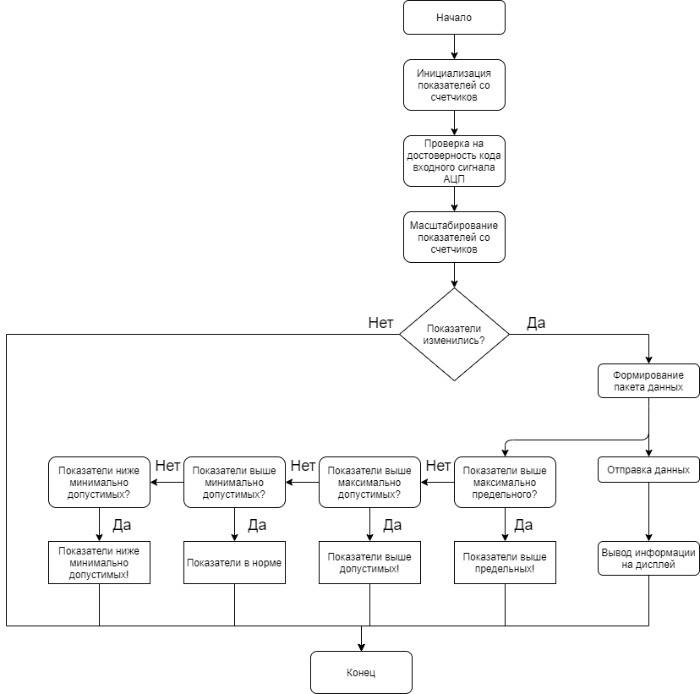

Рис. 1.4.1 Архитектура сбора данных измерений и вывода на экран пользователя

Дальнейшее управление входных полученных данных проводится согласно алгоритму управления, представленного на следующем рисунке:

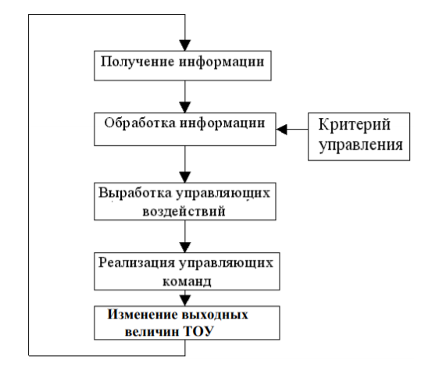

Рис. 1.4.2 Алгоритм управления полученных данных

## Вывод по разделу:

В исследовательском разделе обоснована актуальность разработки ПМ АСУНС.

Исследована предметная область и проведен анализ решений для визуализации показателей насосной станции второго подъема, работающих с протоколом RS-485. Рассмотрена практическая значимость ПМ АСУТП.

Помимо этого, определен состав входных и выходных данных ПМ АСУТП, состав

выполняемых функций.

# 2.Конструкторский раздел

## 2.1 Выбор языка и среды программирования

В ходе исследовательской работы был проведен анализ-сравнение языков программирования, результаты которого приведены в таблице ниже.

Таблица 2.1.Сравнение языков программирования.

|  |  |  |  |  |  |
| --- | --- | --- | --- | --- | --- |
| **Критерий** | **C++** | **Python** | **C#** | **Java** | **Rust** |
| Скорость работы | + | +- | + | + | + |
| Знание языка, опыт работы с ним | +- | + | - | + | - |
| Компилируемый язык | + | + | + | + | + |
| Инструмент создания графических экранов | + | + | + | + | + |
| Синтаксис (удобство разработки) | - | + | +- | + | - |
| Библиотеки для работы с БД | + | + | + | + | - |
| Библиотеки для работы с JSON | + | + | + | + | - |
| Использование языка в других проектах компании | + | + | - | + | - |

C — компилируемый статически типизированный язык программирования общего

назначения, разработанный в 1969—1973 Деннисом Ритчи. Первоначально был создан для

написания ОС UNIX, но позже был портирован на множество других платформ и на

данный момент поддерживается абсолютно всеми платформами. Язык нашёл применение

в проектах, для которых был свойственен язык ассемблера, в том числе в операционных

системах, так и в прикладном ПО для различных устройств. C существенно повлиял на

развитие индустрии программного обеспечения, и породил множество других языков

программирования, прямыми его наследниками стали C++ и Objective-C. Программы на C

отличаются своей сложностью из-за отсутствия реализации многих повсеместно

использующихся структур данных и синтаксической бедностью языка, что приводит к

большому объему исходных текстов, а также необходимостью ручного управления памяти,

что может привести к небезопасному поведению программы. С другой стороны,

программы на C быстро компилируются и отличаются высокой скоростью работы по

сравнению с любыми другими языками.

Последний значительный стандарт языка вышел 8 декабря 2011 года и назывался C11.

С тех пор выходили только документы, которые исправляли неточности и ошибки в

стандарте, но дополнительного функционала с 2011 года реализовано не было [17].

С++ – язык программирования, развившийся из языка С. Язык поддерживает

множество парадигм программирования, такие как процедурное программирование,

обобщенное программирование, функциональное программирование.

Язык был создан Бьёрном Страуструпом в начале 1980-х годов, как расширение языка

C, и впоследствии развился до самостоятельного языка.

Особенностями языка являются высокая производительность, гибкость при

разработке ПО, наличие множества разнообразных синтаксических конструкций, которые

постоянно пополняются и обновляются. С++ является компилируемым и

кросплатформенным языком.

В настоящее время язык разрабатывается международным комитетом по

стандартизации, которая обсуждает, разрабатывает и принимает новые стандарты языка.

Новые стандарты выходят раз в три года, последний появился в декабре 2017 года под

названием C++17 (C++1z). Язык сильно отличается от своего предшественника C и

предоставляет множество различных высокоуровневых возможностей на уровне языка и

богатые на функционал сторонние библиотеки вроде Boost.

Rust — компилируемый язык программирования общего назначения, созданный в

2006 году, делающий упор на функциональное и процедурное программирование, с

системой управлением памятью, позволяющую обходиться без сборщика мусора. ООП в

языке не поддерживается, но при необходимости его можно реализовать с помощью

имеющихся в языке средств.

Ключевыми особенностями языка являются безопасность, скорость и параллелизм.

Rust позиционируется как перспективный язык для разработки ядер операционных систем.

Язык сопоставим по скорости и возможностям с C++, однако является более безопасным в

плане работы с памятью. Rust — относительно молодой язык и в ближайшее время он вряд

ли вытеснит как C, так и C++.

Новые версии языка появляются раз в 6 недель и являются обратно совместимыми с

предыдущими. Последняя версия языка 1.33.0 вышла 28 февраля 2020 года.

C# – объектно-ориентированный язык программирования. Разработан в 1998—2001

годах компанией Microsoft как язык разработки приложений для платформы Microsoft

.NET Framework. Наиболее сильно на C# повлияли такие языки, как C++ и Java, из которых

он позаимствовал свои основные возможности. Актуальная версия языка – 7.3, которая

вышла в 7 мая 2018 года. Изначально язык разрабатывался только для Windows, но на

данный момент является кроссплатформенным благодаря проекту .NET Core. Тем не менее

в качестве кросплатформенного инструмента для разработки ядер ОС язык слишком молод.

Java – язык программирования, разработанный компанией Sun Microsystems в 1995

году. На данный момент основным автором является

Oracle. Язык является

мультипарадигмальным и поддерживает объектно-ориентированное, императивное и

функциональное программирование.

Программы на языке Java компилируются в байт-код, который затем исполняется на

Java-машине. Благодаря этому скомпилированные программы можно запускать на любых

платформах, где доступна JVM. Существуют различные реализации виртуальной машины

Java, которые позволяют производить JIT-компиляцию и оптимизацию во время работы

программы.

Актуальной на данный момент является версия Java 8, вышедшая 14 апреля 2020

года.

В итоге сравнительного анализа был выбран язык Java, как наиболее удовлетворяющий

поставленным задачам для разработки ПМ АСУНС. Выбор этого языка

программирования продиктован требованиями и дальнейшем использованием модуля на АРМ сотрудников станции и работников ООО «С-Терра».

Современная IDE для разработки на Java должна поддерживать последнюю версию

стандарта. В среде должна быть реализована поддержка отладчика и фреймворков для

тестирования.

От IDE требуется настройка сборки под разные платформы, возможность работы с

системой контроля версий Git. Статический анализ является необходимой

функциональностью, так как позволяет избежать большого количества ошибок при

написании программного кода.

Для выбранного языка был проведен анализ и выбор интегрированной среды

разработки. Результаты сравнения представлены в таблице 2.2. Оценка проводилась по

ключевым для разработки характеристикам, определяющим удобство написания ПО и

скорость разработки. Также затрагивается коммерческая сторона выбора среды разработки

– при долгой поддержке ПМ АСУНС требуется свести к минимуму накладные расходы.

Таб. 2.2 Сравнительный анализ средств разработки

|  |  |  |  |  |  |
| --- | --- | --- | --- | --- | --- |
| **Критерий** | **NetBeans** | **Eclipse** | **Intellij IDEA** | **Android Studio** | **JCreator** |
| Поддержка последней версии стандарта | + | + | + | + | + |
| Поддержка отладчика | + | + | + | + | +- |
| Поддержка фреймворков для тестирования | + | + | + | + | - |
| Возможность работы с Git | + | + | + | + | + |
| Поддержка JavaScript | + | + | + | + | - |
| Поддержка Angular JS | + | + | + | + | - |
| Библиотеки для работы с JSON | + | + | + | + | - |
| Удобство/опыт использования | - | - | + | - | - |

С помощью **NetBeans** можно создавать не только корпоративные веб-приложения, но и мобильное программное обеспечение, приложения для ПК. Кроме этого NetBeans позволяет повторно использовать рабочее пространство проекта на нескольких платформах, таких как Windows, Linux, Mac OS X и Solaris от Oracle.

NetBeans решает большинство проблем, с которыми разработчик может столкнуться в процессе работы. Эта IDE позволяет управлять всеми задачами: анализом, проектированием, отладкой, модульным тестированием, управлением исходным кодом и развертыванием.

В разрабатываемом коде могут быть не выявленные ошибки, которые трудно найти. Но встроенные инструменты NetBeans, такие как анализ статического кода, интеграция плагина FindBug помогут выявить и устранить сложные проблемы в коде. Кроме этого отладчик NetBeans предоставляет возможность быстро перемещаться по коду, устанавливать контрольные точки, добавлять заметки, делать снэпшоты и отслеживать исполнение кода.

Также IDE поставляется с мощным профайлером кода, который помогает оптимизировать производительность приложения (скорость работы и потребление памяти). Кроме этого она включает в себя визуальный отладчик, позволяющий корректировать создаваемые пользовательские интерфейсы, без необходимости правки кода.

Стоит уделить внимание инструменту Maven, поддерживаемому NetBeans. С его помощью добавление зависимостей производится всего в несколько кликов. Это позволяет избежать лишней загрузки / перестроения индексов.

Давайте посмотрим, за что еще NetBeans считается одной из лучших Java IDE.

Она поддерживает HTML5, CSS3, JavaScript (ES 5/6) и Angular JS. NetBeans также поддерживает автоматической завершение для этих языков, а также директивы Angular.

NetBeans позволяет разрабатывать мобильные приложения с помощью таких платформ, как Cordova и PhoneGap. А также с помощью GlassFish и WebLogic развертывать любые веб-приложения и тестировать конечный функционал. Они добавляют к основным возможностям ядра поддержку Java 8

**Eclipse** служит в первую очередь платформой для разработки расширений, чем он и завоевал популярность: любой разработчик может расширить Eclipse своими модулями. Уже существуют Java Development Tools (JDT), C/C++ Development Tools (CDT), разрабатываемые инженерами [QNX](https://ru.wikipedia.org/wiki/QNX) совместно с IBM, и средства для языков Ada (GNATbench, Hibachi), COBOL, FORTRAN, PHP, X10 (X10DT) и пр. от различных разработчиков. Множество расширений дополняет среду Eclipse диспетчерами для работы с базами данных, серверами приложений и др.

Eclipse JDT (Java Development Tools) — наиболее известный модуль, нацеленный на групповую разработку: среда интегрирована с системами управления версиями — [CVS](https://ru.wikipedia.org/wiki/CVS), [GIT](https://ru.wikipedia.org/wiki/GIT) в основной поставке, для других систем (например, [Subversion](https://ru.wikipedia.org/wiki/Subversion" \o "Subversion), [MS SourceSafe](https://ru.wikipedia.org/wiki/Microsoft_Visual_SourceSafe)) существуют плагины. Также предлагает поддержку связи между IDE и системой управления задачами (ошибками). В основной поставке включена поддержка трекера ошибок [Bugzilla](https://ru.wikipedia.org/wiki/Bugzilla" \o "Bugzilla), также имеется множество расширений для поддержки других трекеров ([Trac](https://ru.wikipedia.org/wiki/Trac" \o "Trac), [Jira](https://ru.wikipedia.org/wiki/Jira" \o "Jira) и др.). В силу бесплатности и высокого качества, Eclipse во многих организациях является корпоративным стандартом для разработки приложений.

Eclipse написана на Java, потому является платформо-независимым продуктом, за исключением библиотеки SWT, которая разрабатывается для всех распространённых платформ (см. ниже). Библиотека SWT используется вместо стандартной для Java библиотеки [Swing](https://ru.wikipedia.org/wiki/Swing" \o "Swing). Она полностью опирается на нижележащую платформу (операционную систему), что обеспечивает быстроту и натуральный внешний вид пользовательского интерфейса, но иногда вызывает на разных платформах проблемы совместимости и устойчивости приложений.

**Android Studio** – это интегрированная среда разработки (IDE) для работы с платформой Android, выпущенная компанией Google.

Первая версия Android появилась 23 сентября 2008 года и получила название «Apple Pie».

Изначально Google рассчитывала давать версиям Android имена известных роботов, но отказалась от этой идеи из-за проблем с авторскими правами. Каждая версия системы, начиная с версии 1.5, получает собственное кодовое имя на тему сладостей. Кодовые имена присваиваются в алфавитном порядке латинского алфавита [2].

Платформа Android состоит из операционной системы, основанной на ядре операционной системы Linux, встроенных мобильных приложений и переходного программного обеспечения. Во главе создания и совершенствования Android платформы стоит компания Google.

Android позволяет фоновое выполнение какого-либо действия, поддерживает двумерную и трехмерную графику, доступ к файловой системе и базе данных, обеспечивает обширную библиотеку элементов пользовательского интерфейса.

Android IDE – среда разработки мобильных приложений под операционную систему Android, основанная на интегрированной среде разработки приложений Eclipse. Содержит встроенные инструменты для создания, компиляции, сборки и отладки мобильных приложений.

Android Studio – среда разработки мобильных приложений под операционную систему Android, основанная на интегрированной среде разработки программного обеспечения IntelliJ IDEA. Аналогично среде Android IDE, Android Studio содержит встроенные инструменты для создания и отладки мобильных приложений. Дополнительно ко всем возможностям в Android Studio реализованы:

- поддержка системы автоматической сборки Gradle;

- уникальная система рефакторинга кода;

- инструменты для поиска и устранения различных проблем;

- окно предварительного просмотра, которое показывает запущенное приложение сразу на нескольких устройствах и в реальном времени;

- поддержка облачной платформы Google Cloud Platform.

В данный момент компания Google прекращает поддержку инструментов для разработки в операционной системе Android для среды Android IDE.

**JCreator** - это [Java](https://en.wikipedia.org/wiki/Java_(programming_language)" \o "язык программирования Java))[IDE](https://en.wikipedia.org/wiki/Integrated_development_environment), созданная программным обеспечением Xinox. Его интерфейс аналогичен [интерфейсу Visual Studio от Microsoft](https://en.wikipedia.org/wiki/Visual_Studio). Поскольку он полностью запрограммирован на [C++](https://en.wikipedia.org/wiki/C%2B%2B)(за исключением первой версии (0.1), которая была основана [на Java](https://en.wikipedia.org/wiki/JCreator#cite_note-1) ), программное обеспечение Xinox заявило, что JCreator быстрее, чем конкурирующие Java-IDE на основе Java.

JCreator имеет три издания:

Lite Edition (LE): [условно](https://en.wikipedia.org/wiki/Shareware)-бесплатная версия, которая стоит $35 после 30-дневной пробной версии.

Pro Edition (Pro): [условно](https://en.wikipedia.org/wiki/Shareware)-бесплатная версия, которая стоит $89 после 30-дневной пробной версии.

Lite-Pro Edition

JCreator доступен только в операционной системе Windows. Однако как LE, так и Pro версии JCreator работают адекватно на [Linux](https://en.wikipedia.org/wiki/Linux" \o "Линукс)(с использованием [Wine](https://en.wikipedia.org/wiki/Wine_(software)" \o "Вино (программное обеспечение))). До сих пор никаких версий Linux не планируется к немедленному выпуску, но новые компоненты будут построены для перекрестной совместимости в виду.

Набор функций версии Pro сопоставим с другими языковыми IDE по отношению к функциям управления проектами и редактирования, но не имеет расширенных функций, таких как автоматизированный [рефакторинг](https://en.wikipedia.org/wiki/Refactoring" \o "Рефакторинг), поддержка общих фреймворков и т. д., который можно найти в доминирующих Java IDE, таких как [Eclipse](https://en.wikipedia.org/wiki/Eclipse_(software)" \o "Eclipse (программное обеспечение))и [IntelliJ IDEA](https://en.wikipedia.org/wiki/IntelliJ_IDEA" \o "IntelliJ идея). В бесплатной версии файла также отсутствуют некоторые функции , такие как [завершение кода](https://en.wikipedia.org/wiki/Code_completion), которые включены в другие бесплатные IDE. В отличие от доминирующих Java IDE сегодня, JCreator также не хватает уровня расширяемости через сторонние плагины, что является общим в популярных Java IDE.

* Доступно только для операционной системы Windows, хотя [Wine](https://en.wikipedia.org/wiki/Wine_(software)" \o "Вино (программное обеспечение))можно использовать для запуска JCreator в системах Unix
* При использовании функции справки JDK параметры браузера по умолчанию могут не учитываться при открытии внешнего браузера для документации JDK.
* Нет возможности для временного выделения файлов.
* XML-подсветка отключается с помощью очень длинных строк.
* Пользовательские иконки могут быть сделаны только из 16 цветов.
* Параметры принтера, используемые для распечатки, ненадежны.

**IntelliJ IDEA**— популярная среди Windows-разработчиков проприетарная

IDE компании JetBrains, которая дает возможности для разработки приложений различных

типов и включает в себя продвинутый редактор кода с большими

возможностями рефакторинга, отладчик исходного кода, отладчик машинного уровня,

который предоставляет множество возможностей для настройки. IntelliJ IDEA

позволяет создавать и подключать сторонние дополнения (плагины) для расширения

функциональности практически на каждом уровне, включая добавление поддержки систем

контроля версий исходного кода (как, например, Git). В . IntelliJ IDEA используются

удобные средства для подключения и установки сторонних библиотек, но многие

пользователи используют трудности с добавлением уже установленных библиотек к

проекту IntelliJ IDEA.

Это превосходная среда разработки Java, поддерживающая многие языки программирования, например JavaScript, TypeScript, SQL, CSS, LESS, Sass, Stylus, CoffeeScript, ActionScript, Ruby и PHP, также она объединяет в себе такие фреймворки, как Spring MVC, J2EE (JSF / JAX-RS / CDI / JPA), Grails, Griffin, React, Angular JS, Node.js, Django, Flask, CMS (Drupal / WordPress / Laravel).

В итоге сравнительного анализа была выбрана среда разработки Intellij IDEA, как наиболее удовлетворяющая поставленным задачам для разработки ПМ АСУНС. Выбор этой среды

программирования продиктован требованиями и дальнейшем использованием модуля на АРМ сотрудников станции и работников ООО «С-Терра».

## 2.2 Организация связи ПМ АСУНС с другими компонентами.

ПМ АСУНС будет сохранять отчеты в БД, соответственно ему нужно средство взаимодействия с ней. Для выбора конкретного инструмента, был проведен сравнительный анализ различных БД, результаты которого представлены в таблице ниже.

Таб.2.2.1 Сравнение СУБД

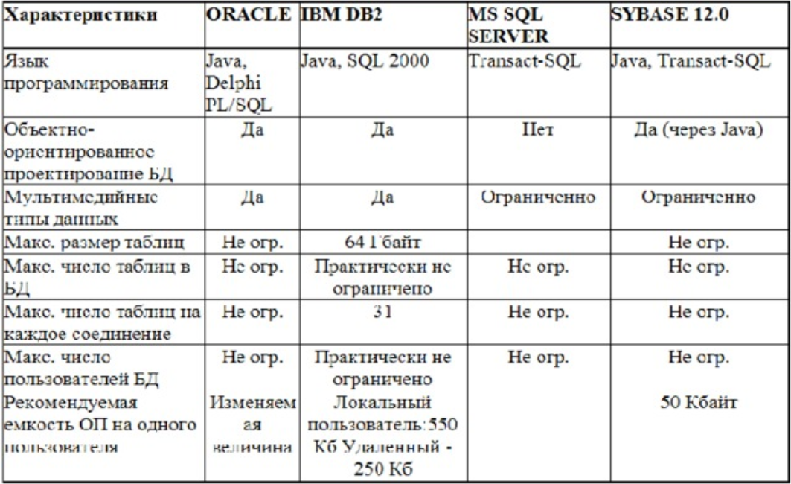

По результатом сравнительного анализа для текущей задачи на основе уже выбранного языка и среды программирования был сделан выбор в пользу СУБД Oracle.

## 2.3 Описание датчиков

В этой части раздела приведено краткое описание датчиков, с которых потом ПМ получает необходимые показатели, первым рассмотрим контроллер.

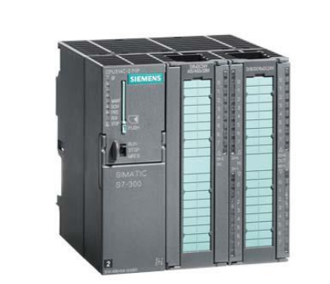

Рис.2.3 Контроллер Siemens SIMATIC S7-300

Siemens SIMATIC S7-300 - это модульный программируемый контроллер, предназначенный для создания систем автоматизации низкой и средней сложности. Модульная конструкция контроллера, возможность использования распределенной и локальной структуры ввода и вывода, работа со свободным охлаждением, расширенные функции связи, простота обслуживания и эксплуатации дают возможность получить правильные решения для разработки систем управления. автоматические в различных областях промышленного производства. Для эффективного использования контроллеров Siemens SIMATIC S7-300 предусмотрены следующие опции: возможность использования различных типов центральных процессоров с различной производительностью, наличие функциональных модулей, модулей ввода и вывода для аналоговых и дискретных сигналов и процессоров связи. Контроллеры Siemens SIMATIC S7-300 имеют модульную конструкцию и могут включать в себя:

− Коммуникационные процессоры (CP);

− Интерфейсные модули (IM);

− Сигнальные модули (SM);

− Модуль центрального процессора (CPU);

− Функциональные модули (FM);

− Модули блоков питания (PS).

Все модули работают с естественным охлаждением.

Выделенный контроллер (Siemens SIMATIC S7-300 с процессорным модулем CPU315-2 PN / DP) удовлетворяет следующим параметрам:

1. Устройства ввода / вывода информации (экран, принтер): используется.

2. Алгоритм управления имеет цифровые и двоичные операции.

3. Вход / выход ввода / вывода: восемь каналов ввода аналоговых сигналов и один канал вывода аналоговых сигналов (модуль SM 334), четыре канала ввода дискретных сигналов (модуль SM323).

4. Управление автоматом осуществляется: состоянием подготовки, прерываниями или командами человека. Управление хотя бы одним устройством.

5. Общее количество операций для автоматизированной системы: не менее 100 команд.

6. Допуск при пробоях источника напряжения: высокий.

7. Управление и контроль типов устройств ввода / вывода, таких как датчики (вибрация, давление, уровень, температура).

8. Блок питания контроллера: 230 В переменного тока.

9. Рабочий ток: 140 мА.

10. Возможность работы ПЛК при напряжении питания технологической платформы: есть.

11. Поддержание напряжения в пределах фиксированного узкого диапазона изменений: да.

12. Возможна работа от батареи: да.

13. Возможна работа сети: да.

14. Срок службы батареи без зарядки: 24 часа или более в рабочем режиме и 12 месяцев или более в режиме ожидания.

15. Требования к условиям эксплуатации (окружающая среда): - влажность: от 10 до 95% без конденсации; - температура окружающей среды: от -40С до + 70С - атмосферное давление: от 1080 до 660 гПа (соответственно, высота от -1000 до 3500 м)

16. Степень защиты от пыли и влаги - IP-65 по ГОСТ 14254-96 «Степень защиты, обеспечиваемая оболочками (код IP)»

17. Программное обеспечение пользователя основано на: флэш-памяти (Flash EPROM). Поскольку AS работает в режиме реального времени, поэтому необходимо приобретать ядро ​​программ в режиме реального времени.

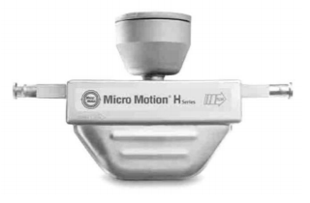

Рис. 2.3.2 Расходомер Micro Motion серии R

Расходомер Emerson Coriolis Micro Motion серии R используется для измерения расхода, поскольку он имеет относительно небольшую погрешность измерения, более широкий диапазон измерений и относительно длительный срок службы. Эти расходомеры поддерживают несколько цифровых протоколов связи, таких как HART, Modbus, PROFIBUS-PA, RS-485.

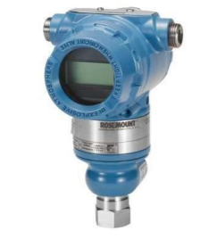

Рис. 2.3.3 Датчик давления Метран-75

Датчики Метран-75 и Метран-150 были выбраны в качестве датчиков давления, поскольку они имеют небольшую относительную погрешность, широкий диапазон настроек, поддерживают протокол RS-485 и, что самое важное, в связи с рабочей декларацией о диагностике электромагнитные и, в частности, после сейсмического воздействия, интеллектуальные датчики Metran-75 и Metran-150 имеют функцию самодиагностики. Для измерения абсолютного давления в трубопроводах мы будем использовать интеллектуальные датчики Metran-75.

Интеллектуальные датчики давления серии Metran-75 предназначены для непрерывного преобразования в стандартный унифицированный токовый выходной сигнал и / или цифровой сигнал в соответствии с протоколом RS-485 измеренных входных значений:

- избыточное давление (Метран-75Г); - абсолютное давление (Метран-75А); - разрежение давления (Метран-75Г).

Метран-150 АС используется в качестве датчика перепада давления.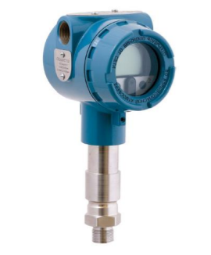

Рис.2.3.4 Датчик дифференциального давления Метран-150

Датчики давления серии Метран-150 предназначены для непрерывного преобразования входного сигнала в стандартный унифицированный токовый выходной сигнал и / или цифровой сигнал стандартного протокола RS-485 с измеренными входными значениями, такими как:

- гидростатическое давление (уровень);

- абсолютное и избыточное давление;

- перепад давления;

- разрежение давления.

Можно управлять параметрами датчика напрямую, через коммуникатор или локальный интерфейс оператора, или дистанционно через AMS, программное обеспечение ACS TP или соответствующую программу. Датчик включает в себя электронный преобразователь и модуль датчика. Датчик включает в себя плату аналого-цифрового преобразователя (АЦП) и измерительный блок. Давление прикладывается к камере измерительного блока, что приводит к деформации чувствительного элемента и, следовательно, к изменению электрического сигнала. Это датчик давления с базовой сниженной погрешностью ± 0,2%, чтобы соответствовать нашим условиям.

Для безопасной работы двигателей насоса необходимо защитить двигатели насоса от перегрева. Термисторная защита двигателя используется. Датчики температуры должны быть установлены в обмотке двигателя. Другими словами, он непосредственно контролирует измерение нагрева двигателя, оснащенного датчиками температуры с положительным коэффициентом сопротивления (PTC). Датчики температуры PTC встроены в обмотки двигателя. Используем терморезисторное реле защиты электродвигателя РТ-М01-1-15 МЭАНДР, российского производства.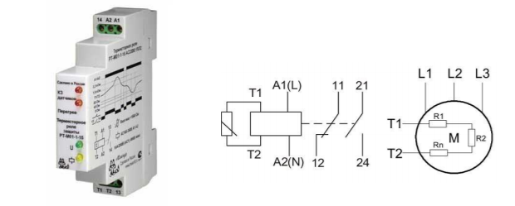

Рис.2.3.5 Реле термисторной защиты электродвигателя РТ-М01-1-15

Для измерения температуры используется датчик Metran-274, благодаря степени защиты, описанной в рабочей декларации, а также из-за возможных сейсмических воздействий, этот датчик имеет протокол RS-485 и возможность самодиагностики. Предназначен для измерения температуры нейтральных и агрессивных сред. В первичном преобразователе и во встроенной головке датчика чувствительный элемент преобразует измеренную температуру в единый выходной сигнал постоянного тока, что позволяет создать автоматическую систему управления процессом без использования дополнительных стандартных преобразователей.

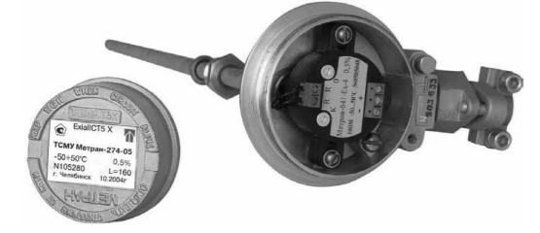

Рис.2.3.6 Датчик температуры Метран-274

Для измерения уровня и раздела сред будем использовать волновой радарный уровнемер Rosemount 3300 фирмы Emerson, так как у него относительно высокая точность измерения и срок службы.

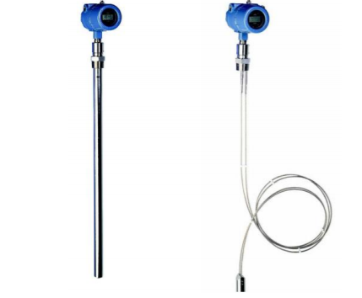

Рис.2.3.7 Уровнемер Rosemount 3300

Измерители уровня Rosemount 3300 - это интеллектуальные устройства, предназначенные для непрерывного измерения уровня и разделения сред в резервуаре. Принцип действия основан на технологии рефлектометрии во временной области (TDR). Радиоимпульсы посылаются вдоль зонда, который погружен в измеряемую среду. Когда поверхность измеряемой среды достигнута, часть радиоимпульса отражается и возвращается в приемник. Временной интервал между моментом передачи и приема радиоимпульса пропорционален расстоянию от поверхности (уровня) или границе раздела двух сред. Временной интервал преобразуется в значение, равное уровню поверхности измеряемой среды или интерфейсу между двумя средами.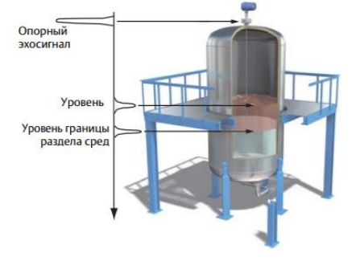

Рис.2.3.8 Принцип работы уровнемера

Во время работы насосов необходимо контролировать скорость перекачивания воды. Для этого будет использоваться датчик частоты ДПМ-336-04.1 фирмы Geosensor, в тоже время являющийся датчиком частоты и датчиком хода насоса.

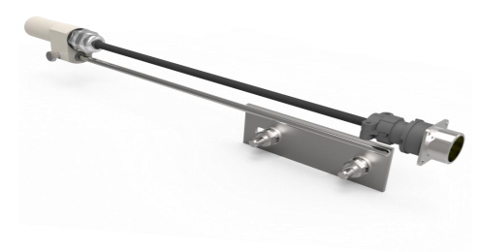

Рис.2.3.9 Датчик частоты ДПМ-336-04.1

Принцип действия основан на свойстве индуктора изменять свою индуктивность при приближении к нему постоянного магнита. Эта индуктивность измеряется электронной схемой на основе микропроцессора. Поэтому возможно изменить технические свойства датчика или добавить новые функции, если это необходимо. Датчик устанавливается на корпус механизма с помощью крепежа. Магнит прикреплен к подвижной части измерительного механизма.

Вода перекачивается центробежным насосом. Насос приводится в действие асинхронным двигателем. Необходимо отрегулировать частоту вращения двигателя, для чего необходимо использовать преобразователь частоты (ПЧ). Инвертор генерирует трехфазное напряжение переменной амплитуды и частоты из трехфазного или однофазного напряжения фиксированной частоты. После этого, используя диодный мост и большой конденсатор, трехфазное напряжение выпрямляется. Постоянное напряжение преобразуется в трехфазное напряжение переменной амплитуды и частоты. Для этого во входной цепи используются операционные электронные ключи, называемые IGBT-транзисторами. Эти ключи соединяют каждую из фаз двигателя с отрицательной или положительной шиной. В качестве преобразователя частоты мы будем использовать HYUNDAI N700V-220HF

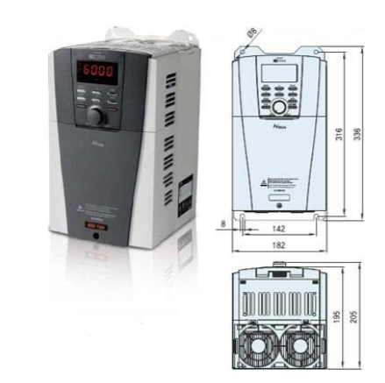

Рис.2.3.10 Преобразователь частоты HYUNDAI N700V-220HF

## 2.4 Описание интерфейса

Для оперативного оповещения оператора о ходе технологического процесса были разработаны типовые экранные формы и дерево экранных форм. При запуске проекта система потребует авторизации пользователя путем ввода личного логина и пароля.

В случае успешной авторизации на экране появится мнемосхема основных объектов насосной станции второго подъема. Для этого нужно нажать на прямоугольную область с соответствующим названием. Также с каждой из перечисленных выше экранных форм можно перейти в «Аварии», «Тренды» и «Настройки». В каждой из этих вкладок можно отсортировать информацию по отдельным объектам НС либо просмотреть общую информацию. На экранной форме «Тренды» пользователь может на графиках посмотреть зависимость выбранных параметров от времени.

На экране «Аварии» показаны виды аварий в левом столбце и текущее состояние по аварии – в правом.

На экране «Настройки» указаны и могут быть изменены предельные и допустимые показатели датчиков станции, а также резервуаров – для точного определения актуального состояния станции.

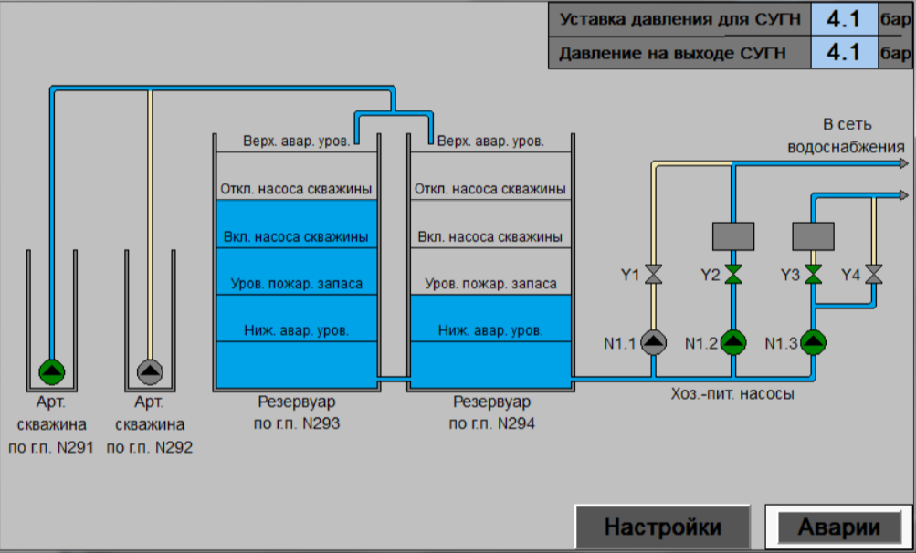

Рис.2.4.1 Пример пользовательского интерфейса

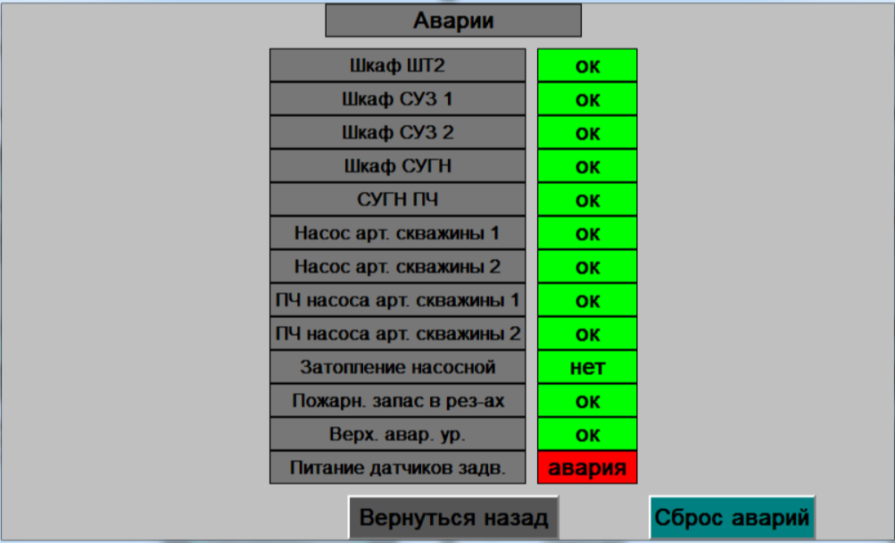

Рис.2.4.2 Экран Аварий

**2.5 Журналирование**

Во время работы ПМ АСУНС будет записывать информацию о выполненных действиях,

произошедших ошибках и прочую необходимую для пользователя

информацию, в специальный файл-журнал.

Журналирование будет организовано на основе протокола syslog.

Log4j (от англ. log — системный журнал) это надежная, быстрая и гибкая среда ведения журналов (API), написанная на Java, которая распространяется по лицензии Apache Software License, стандартизированный сетевой протокол для отправления и регистрации сообщений о происходящих в ОС или ПО событиях, использующийся в компьютерных сетях. В Log4j присутствуют 8 уровней важности сообщений:

Таб.2.5.1 Уровни важности сообщений.

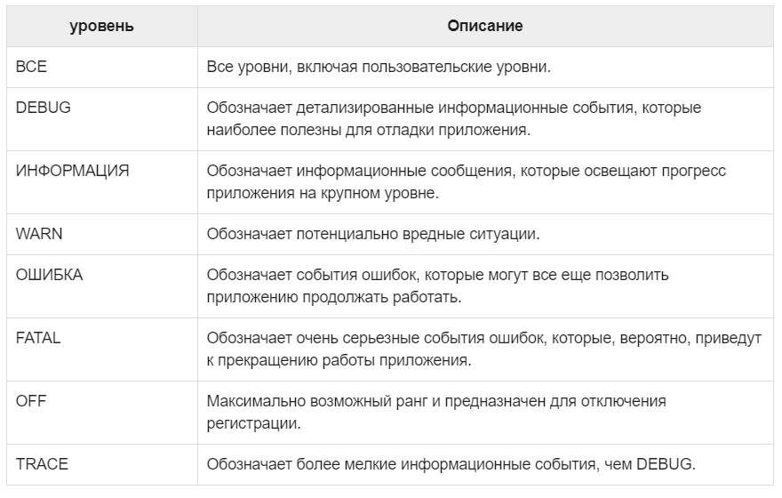

## Выводы по разделу

В конструкторском разделе был определен язык программирования для разработки,

выбрана среда программирования. Также были описаны датчики, с которых будут считываться необходимые показатели, и определены экранные формы пользовательского интерфейса.

Была спроектирована архитектура программного модуля, сформирован алгоритм

работы. Выбран инструмент для журналирования.

# 3. Технологический раздел

# 3.1 Сборка проекта

# 3.2 Отладка и тестирование

# 

# 3.3 Сравнительный анализ результатов

# 

# 3.4 Шаги для дальнейшего улучшения

# 

# Вывод по разделу

# Заключение

В рамках производственной практики мной была глубже исследована предметная область, проанализированы существующие аналоги разрабатываемых программных решений, выбраны язык и среда программирования,  разработана схема данных ПМ АСУНС, разработана схема алгоритма ПМ АСУНС, разработана структурная и функциональная схемы ПМ АСУНС, разработана экранная форма интерфейса.

Результатом выпускной квалификационной работы является рабочая версия программного модуля визуализации автоматизированной системы управления насосной станции.

ПМ АСУНС позволяет автоматизировать получение данных с датчиков станции, что позволяет сократить время, необходимое для снятия измерений, их анализ и составление отчетности.

Получение удаленного состояния датчиков насосной станции положительно сказывается на работе диспетчеров. Таким образом, ПМ АУС становится действительно актуальным и практически значимым для всех компаний, которые используют насосные станции в своей работе.

В рамках выпускной квалификационной работы решены следующие задачи:

* исследована предметная область;
* проведен сравнительный анализ существующих программных решений;
* выбраны инструментальные средства и среда разработки;
* разработана схема данных ПМ АСУНС;
* разработана схема алгоритма ПМ АСУНС;
* осуществлена программная реализация ПМ АСУНС;
* проведена отладка и тестирование ПМ АСУНС;
* разработано руководства оператора ПМ АСУНС.

# Список литературы:

Правовые акты:

1. ГОСТ 24.104-85 ЕСС АСУ. Автоматизированные системы управления. Общие требования.  
2. ГОСТ 21552-84 Средства вычислительной техники. Общие технические требования, приемка, методы испытаний, маркировка, упаковка, транспортирование и хранение.  
3. ГОСТ 34.003-90 ИТ. Комплекс стандартов на автоматизированные системы. Термины и определения.  
4. ГОСТ 34.201-89 ИТ. Комплекс стандартов на автоматизированные системы. Виды, комплектность и обозначение документов при создании Автоматизированных Систем.  
5. ГОСТ 34.601-90 ИТ. Комплекс стандартов на автоматизированные системы. Автоматизированные системы. Стадии создания.  
6. ГОСТ 24.701-86 ЕСС АСУ. Надёжность автоматизированных систем управления. Основные положения.  
7. СНиП 41-01-2013 Отопление, вентиляцияи кондиционирование. М.: Стройиздат. 2013г.  
8. Федеральный закон от 30 марта 1999 г. N 52-ФЗ «О санитарно-эпидемиологическом благополучии населения» (Собрание законодательства Российской Федерации, 1999, N 14, ст. 1650).  
9. Федеральный закон от 26.03.2003 № 35-ФЗ «Об электроэнергетике» (Собрание законодательства Российской Федерации, 2003, N13, ст. Ц77; 2004, N35, ст.3607; 2005).  
10. Федеральный закон от 22 июля 2008 г. N123-ФЗ «Технический регламент о требованиях пожарной безопасности» (Собрание законодательства Российской Федерации, 2008, N30, — Альвис, 40 стр.  
11. «Электромагнитные поля в производственных условиях. Санитарно - эпидемиологические правила и нормативы. СанПиН 2. 2. 41191-03» Издательство: «Энергия», 2014., 32 с.  
  
Источники на русском языке:

12. Анализ систем управления насосных станций. Толпаров Д. В., Дементьев Ю. Н. – Журнал, Известия Томского политехнического университета, № 4 / том 311 / 2007.  
13. Бахмат Г.В. Справочник инженера по эксплуатации нефтегазопроводов и продуктопроводов. – Учебно-практическое пособие, Инфра-Инженерия 2006. – 928 с.  
14. Карелин В. Я., Минаев А. В. Насосы и насосные станции: Учеб. для вузов.- 2-е изд., перераб. и доп.— М.: Стройиздат, 1986.- 320 с.  
15. В. Г. Синилов. Системы охранной, пожарной и охранной-пожарной сигнализации.: Учебное пособие М.: Академия, 2010.  
16. Выполнение организационно-экономической части дипломного проекта: Сост. Нуль И.А., Фатеев А.Е. - М: МИРЭА, 2007. - 20 с.  
17. Кестер У. Аналогово-цифровое преобразование: Под ред. У. Кестера М.: Техносфера, 2014. 1016 с.  
18. Правила устройства и безопасной эксплуатации сосудов, работающих под давлением ПБ 03-576-03 [Электронный ресурс]/ — Электрон. текстовые данные.— М.: Издательский дом ЭНЕРГИЯ, 2012.— 183 c.  
19. Мазель Б. Трансформаторы электропитания.– М.: Энергоиздат, 2014.– 78 с.  
20. Н. Кандаурова, С. Яковлев, В. Яковлев, В. Чеканов Вычислительные системы, сети и телекоммуникации. Учебное пособие: Москва, Издательство «ФЛИНТА», 2013. – 344 с.  
21. Петров И. В. Программируемые контроллеры. Стандартные языки и приемы прикладного проектирования/Под ред. проф. В. П. Дьяконова – М.: СОЛОН-Пресс, 2014. – 256 с.  
22. Проектирование систем автоматизации технологических процессов: Справочное пособие/А.С. Клюев, Б.В. Глазов, А.Х. Дубровский, А.А. Клюев; Под ред. А.С. Клюева. – 2-е изд., перераб. и доп. – М.: Энергоатомиздат, 2011.–464с.  
23. Рабинер Л., Гоулд Б. Теория и применение цифровой обработки сигналов. – М.: Мир, 1978. –847 с.  
24. Родионов В. Д., Терехов В. А., Яковлев В. Б. Технические средства АСУ ТП / Под ред. В. Б. Яковлева. М.: Высшая школа, 2013. – 263 с.  
25. Рязанова В.А., Люшина Э.Ю. Организация и планирование производства: учебное пособие для вузов. – М.: Академия, 2010. – 272 с.  
26. С. В. Собурь. Установки пожарной сигнализации: Учебное пособие М.: Пожарная книга, 2012.  
27. Справочник проектировщика; внутренние технические устройства. / Под. ред. И.Г. Староверова и Ю. И. Шиллера. 4-е изд., перераб. и доп. М.:Стройиздат, 2010. - 343 с.  
28. Справочник инженера по охране окружающей среды (эколога). Перхуткин В.П., Перхуткина З.И., Овчарук Т.А., Недух Е.Н., Панюкова М.Л. Издательство: Инфра-Инженерия, 2006.  
29. Техническое задание на разработку АСУ ТП Ноябрьской головной насосной станции 30.2012-I-03-233-ATX-T3-01.  
30. Типовые нормы времени на разработку конструкторской документации. – 2-е издание, доп. – М.: Экономика, 1991.– 44 с.  
31. Туманов М. П. Технические средства автоматизации и управления: цифровые средства обработки информации и программное обеспечение, под ред. А. Ф. Каперко: Учебное пособие. – МГИЭМ. М., 2014. – 71 с.  
32. Хлистун Ю.В. Архитектурно-строительное проектирование. Проектирование электроустановок зданий, строений, сооружений. Сборник нормативных актов и документов - Саратов: Ай Пи Эр Медиа, 2015. - 601с.  
33. Шишов О. В. Современные технологии промышленной автоматизации: учебное пособие / О. В. Шишов. Саранск: Изд-во Мордов. ун-та, 2009. – 280 с.  
  
Электронные ресурсы:

34. Виноградов Д.В. Электробезопасность в строительстве [Электронный ресурс]: учебное пособие/ Виноградов Д.В.— Электрон. текстовые данные.— М.: Московский государственный строительный университет, ЭБС АСВ, 2013.— 83 c.— Режим доступа: http://www.iprbookshop.ru/20051.— ЭБС «IPRbooks».  
35. Денисенко В.В. Компьютерное управление технологическим процессом, экспериментом, оборудованием [Электронный ресурс]: монография/ Денисенко В.В.— Электрон. текстовые данные.— М.: Горячая линия - Телеком, 2013.— 606 c.— Режим доступа: http://www.iprbookshop.ru/11990.— ЭБС «IPRbooks  
36. Иванов В.А. Теория дискретных систем автоматического управления. Часть 1 [Электронный ресурс]: учебное пособие/ Иванов В.А., Голованов М.А.— Электрон. текстовые данные.— М.: Московский государственный технический университет имени Н.Э. Баумана, 2010.— 100 c.— Режим доступа: http://www.iprbookshop.ru/31279.— ЭБС «IPRbooks».  
37. Красник В.В. Правила устройства электроустановок в вопросах и ответах. Разделы 1, 6, 7 [Электронный ресурс]: пособие для изучения и подготовки к проверке знаний/ Красник В.В.— Электрон. текстовые данные.— М.: ЭНАС, 2012.— 160 c.— Режим доступа: http://www.iprbookshop.ru/4339.— ЭБС «IPRbooks».  
38. Комаров А.С. Технология строительства систем и сооружений водоснабжения и водоотведения [Электронный ресурс]: учебное пособие/ Комаров А.С., Ружицкая О.А.— Электрон. текстовые данные.— М.: Московский государственный строительный университет, ЭБС АСВ, 2013.— 80 c.— Режим доступа: http://www.iprbookshop.ru/20042.— ЭБС «IPRbooks».  
39. Оповещатели. [Электронный ресурс]//адрес URL: http://www.vosduh.ru/dir.php?id=1565  
40. Правила устройства электроустановок. Главы 1.1, 1.2, 1.7,1.9, 2.4, 2.5, 4.1, 4.2, 6.1-6.6, 7.1, 7.2, 7.5, 7.6, 7.10 [Электронный ресурс]/ — Электрон. текстовые данные.- М.: ЭНАС, 2013.— 552 c.— Режим доступа: http://www.iprbookshop.ru/17807.— ЭБС «IPRbooks».  
41. Технические Характеристики GS 33L01A10-40R. Интегрированная система управления производством CENTUM VP (для сети Vnet/IP). Режим доступа: www.yokogawa.ru GS 33L01A10-40R.pdf  
42. Технические Характеристики GS33K50F60-50E. Аналоговые модули ввода/вывода). Режим доступа: http://cdn2.us.yokogawa.com/ GS33K50F60-50E.pdf  
43. Технические Характеристики 32S01B10-01R. ProSafe-RS Система противоаварийной защиты и технологической безопасности. Режим доступа: http:// cdn2.us.yokogawa.com/ 32S01B10-01R.pdf  
44. Руководство пользователя IM 32S03B10-01R.Справочное руководство по контроллерам системы безопасности. Режим доступа: www.dcs-sis.ru/GS/5_ProSafe-RS_R1,2/ProSafe-RS_R2/GS32S01B10-21E_011.pdf  
45. Сайт компании ОВЕН. Оборудование для автоматизации. Режим доступа: http://www.owen.ru/  
46. Конюхова Е.А. Электроснабжение [Электронный ресурс]: учебник для вузов/ Конюхова Е.А.— Электрон. текстовые данные.— М.: Издательский дом МЭИ, 2014.— 510 c — Режим доступа: http://www.iprbookshop.ru/33222.html — ЭБС «IPRbooks».  
47. Многофункциональный программируемый контроллер МФК3000. Режим доступа: http://www.tecon.ru/